空气质量研判报告
2026年09月18日

空气质量情况
9月17日郑州市AQI为80，空气质量为良，首要污染物为臭氧。较前一日AQI下降7；臭氧日最大8小时浓度由144降至135 μg/m³。最近14个完整日中，有4天出现轻度污染，均以臭氧为首要污染物。
（一）空气质量情况表
日期 | SO₂ | NO₂ | CO | O₃ | PM₁₀ | PM₂.₅ | AQI
09-16 | 7 | 16 | 0.5 | 144 | 58 | 33 | 87
09-17 | 5 | 11 | 0.4 | 135 | 30 | 19 | 80
单位：CO为mg/m³，其余为μg/m³。臭氧采用日最大8小时浓度，其余采用日均浓度。
比较时段 | 优／良／轻污 | 优良天数占比 | AQI范围
9月4—10日 | 2／2／3 | 57.1% | 29—136
9月11—17日 | 0／6／1 | 85.7% | 60—118
2026年9月18日17时各监测站空气质量情况表
监测站 | SO₂ | NO₂ | CO | O₃ | PM₁₀ | PM₂.₅ | AQI
北区建设指挥部 | 9 | 12 | 0.3 | 170 | 54 | 30 | 63
经开区管委会 | 3 | 16 | 0.5 | 167 | 55 | 待核 | 59
上街区政府 | 6 | 14 | 0.6 | 161 | 63 | 39 | 57
烟厂 | 6 | 14 | 0.4 | 159 | 52 | 34 | 51
计划路2号 | 7 | 14 | 0.4 | 149 | 64 | 28 | 57
供水公司 | 4 | 16 | 0.5 | 149 | 65 | 32 | 58
银行学校 | 4 | 16 | 0.7 | 147 | 61 | 36 | 56
医学院 | 7 | 17 | 0.6 | 142 | 64 | 33 | 57
惠济区政府 | 2 | 14 | 0.2 | 141 | 55 | 32 | 53
同乐路9号 | 5 | 18 | 0.5 | 141 | 61 | 39 | 56
按O₃小时浓度排序。经开区管委会PM₂.₅数据待核，四十七中暂无数据。
（二）六项污染物分指数占比分析
9月17日和9月14日，臭氧均为首要污染物，臭氧分指数占比分别为47.9%和35.8%。
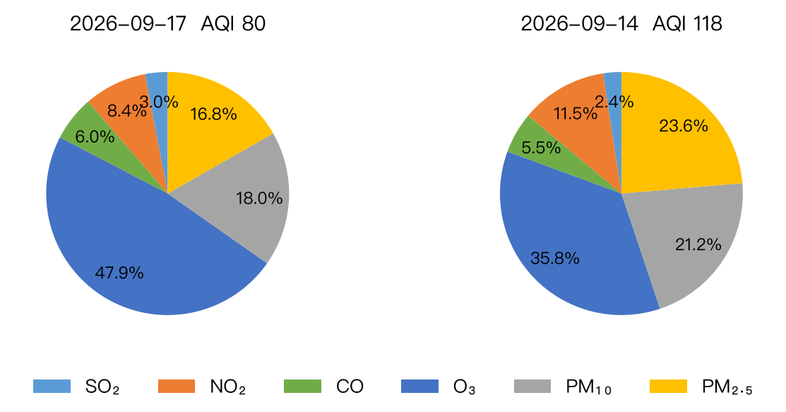
日期 | SO₂ | NO₂ | CO | O₃ | PM₁₀ | PM₂.₅ | 最大值
09-17 | 5 | 14 | 10 | 80 | 30 | 28 | 80
09-14 | 8 | 38 | 18 | 118 | 70 | 78 | 118
各项占比为该污染物分指数占六项分指数之和的比例。
近期空气质量变化
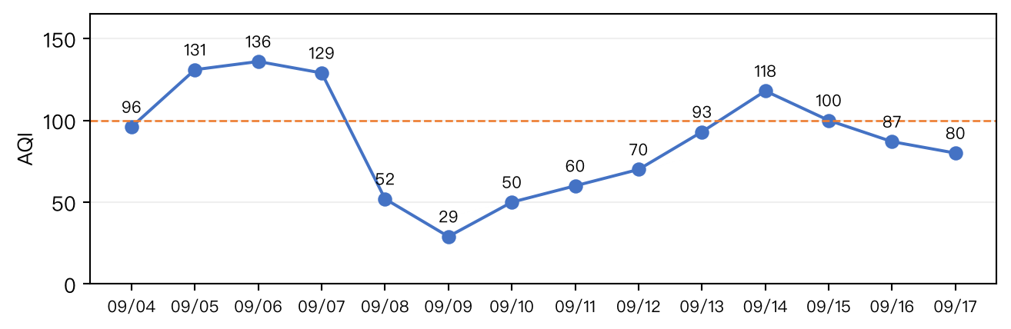
9月5—7日连续出现轻度污染，9月9日AQI为29。9月14日再次出现轻度污染，随后连续回落至9月17日的80。9月11—17日优良天数为6天，较9月4—10日增加2天。
采集指标变化趋势分析
2026年9月4—17日六项污染物浓度变化情况如下。CO单位为mg/m³，其余为μg/m³。
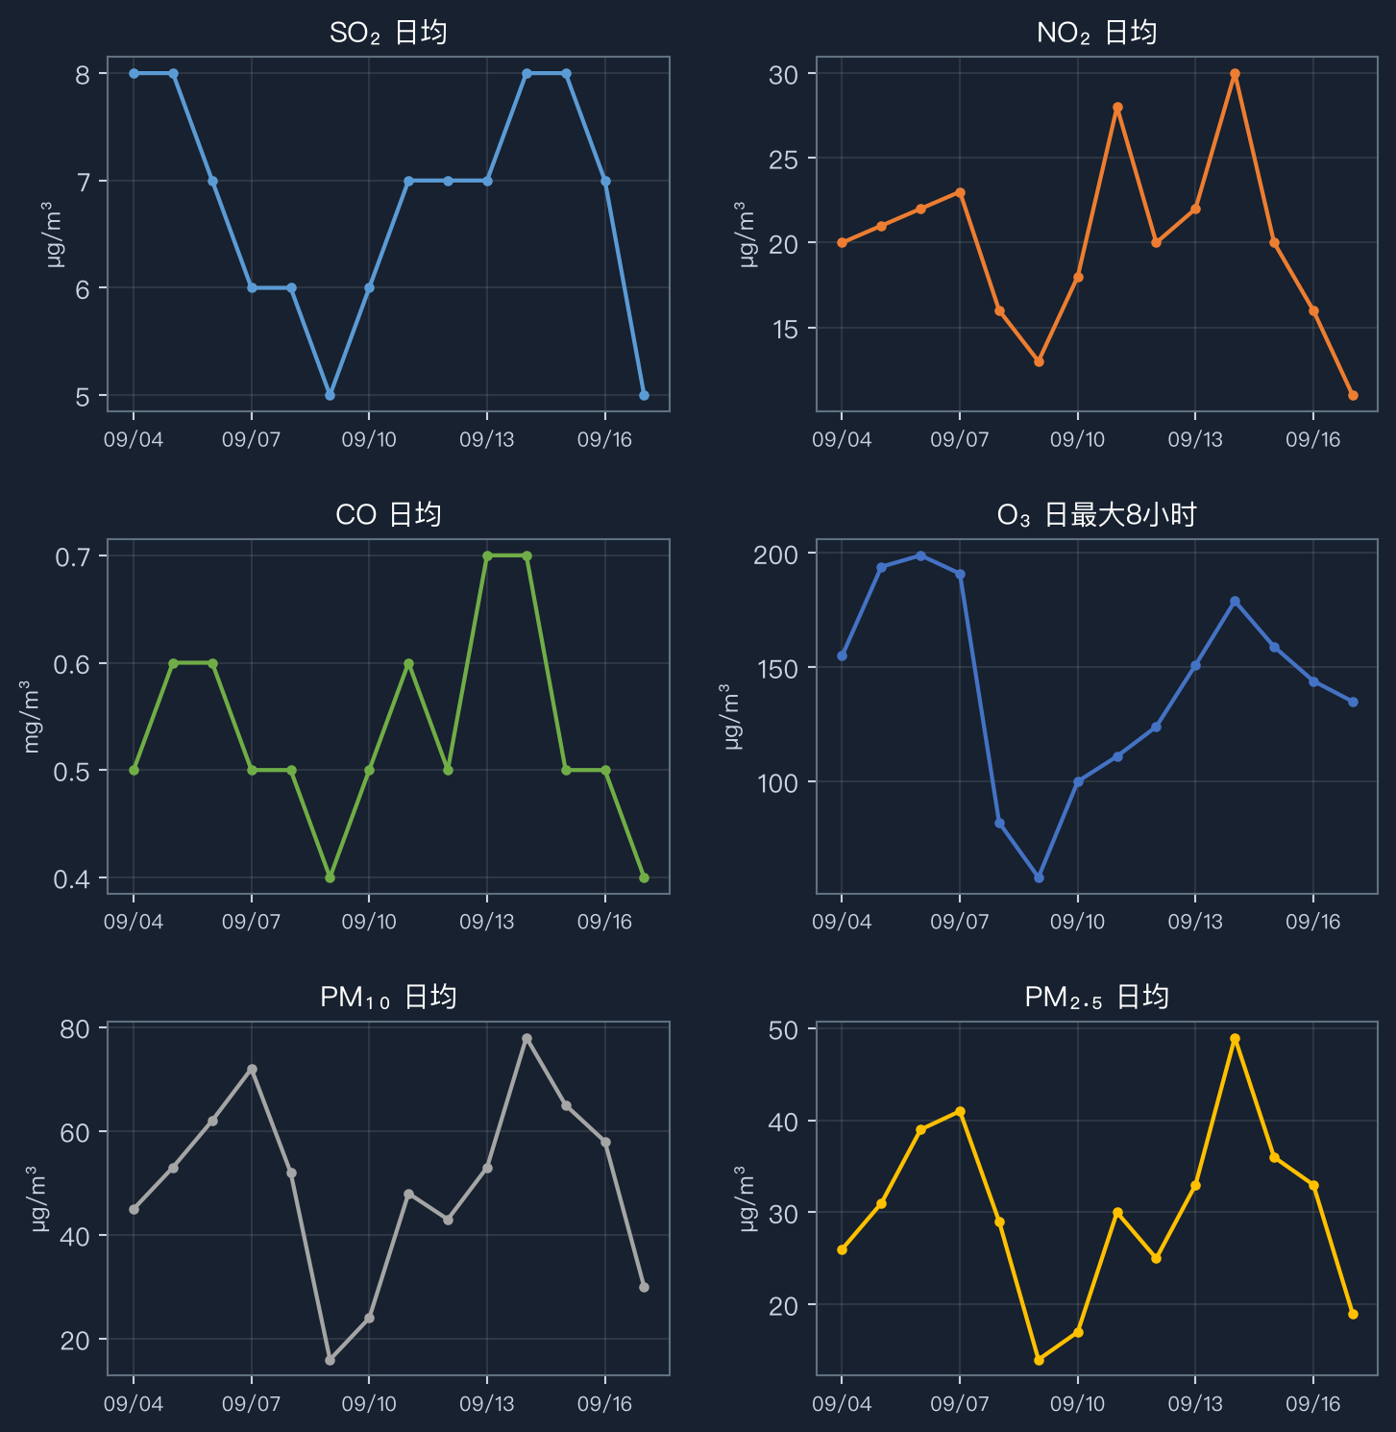
9月14—17日，臭氧日最大8小时浓度由179降至135 μg/m³，PM₁₀日均浓度由78降至30 μg/m³，PM₂.₅日均浓度由49降至19 μg/m³。
环境空气质量预测
（一）空气质量形势预报
9月18日，阴转多云，气温19—28℃，东南风转西南风，风力小于3级。郑州市AQI预报区间为76—114，空气质量良至轻度污染，首要污染物为臭氧。
9月19日，多云，气温21—30℃，东南风转西南风，风力小于3级。郑州市AQI预报区间为70—105，空气质量良至轻度污染，首要污染物为臭氧。
9月20日，小雨，气温20—25℃，东北风转北风，风力小于3级。郑州市AQI预报区间为60—90，空气质量良，首要污染物为臭氧、细颗粒物。
研判重点：18—19日预报上限超过100，臭氧仍是本轮工作重点；20—21日预计小雨，AQI区间回落，但22日预报上限再次超过100，应保留雨后复核与后续预报更新安排。
（二）未来五天AQI数值预报
9月18日 | 9月19日 | 9月20日 | 9月21日 | 9月22日
76—114 | 70—105 | 60—90 | 54—81 | 70—105
良—轻度污染 | 良—轻度污染 | 良 | 良 | 良—轻度污染
O₃ | O₃ | O₃／PM₂.₅ | O₃／PM₂.₅ | O₃／PM₂.₅
阴转多云 | 多云 | 小雨 | 小雨 | 阴
工作建议
本班及下一轮工作以臭氧风险复核、同条件背景对照和降雨前后变化核查为重点，按最新预报与现场复测结果调整安排。
值班人员先核对北区建设指挥部、经开区管委会和上街区政府的同一时次数据及质控状态，再安排具备作业条件的现场人员开展同点位复测，并同步取得背景对照。若相对高值重复出现，再结合风向与周边活动记录缩小排查范围；不能仅凭站点数值确定污染来源。经开区颗粒物零值另行核实，确认前不纳入比较。
研判人员以臭氧为本轮优先关注对象，在开班时核对最新城市预报与实际小时变化；现场人员结合已有企业和工地清单，核查涉及溶剂使用、涂装等作业的实际开展情况及废气收集处理设施运行记录。发现疑点时保留时间、位置和现场证据，复测并与背景比对后再提交针对性处置建议，不将可能来源写成已确认来源。
值班人员以实际降雨开始和结束时间为界，保存相同站点的臭氧、颗粒物及气象记录，对比雨前、雨中和雨后的变化。若预报降雨未出现，继续按实测结果安排巡查；若降雨后浓度回升，则复核风向变化与同期活动记录，再决定是否追加现场核查，不能把预报降雨直接写成空气质量改善原因。
下一轮排班前，由研判人员复核最新城市预报与本轮实测差异，分别列出臭氧和细颗粒物需核查的时段与对象，并将复测点位、背景对照和数据回收责任交到具体岗位。若更新预报仍提示污染风险，则保留对应巡查力量；若预报下调且实测持续回落，再调整投入，避免仅凭降雨预报提前撤除后续核查。

